SECCIÓN 2
EXPERIENCIAS DE APRENDIZAJE INTEGRADAS

UNIDAD 1



EXPERIENCIA DE APRENDIZAJE 1: ASÍ SOY

Inicio

Momentos didácticos:

Invita a los niños a mirarse en un espejito y a describir su rostro. Explora sus saberes previos con preguntas como: ¿todos somos iguales?, ¿por qué? También puedes realizar un baile moviendo las partes del cuerpo según la canción del código QR. Antes de empezar, comunica el propósito y repasa los acuerdos del aula.
DESEMPEÑOS

Reconoce sus intereses, preferencias, características físicas y cualidades; las diferencia de las de los otros a través de palabras o acciones.

Desarrollo
Organiza a los niños en grupos y entrégales un papel Kraft. Un niño se recuesta para que los demás tracen su silueta. Completen las partes finas del cuerpo y decoren la ropa con retazos, papeles de colores u otros materiales. Luego, pídeles que escriban los nombres de los integrantes del grupo.
Después, desarrollen la pág. 7 del cuaderno de Personal y la pág. 5 de Ciencia y Tecnología.

Cierre

Al finalizar, socializa la actividad. Invita a los niños a comentar la secuencia del día y consolida los aprendizajes con preguntas como: ¿qué aprendimos?, ¿para qué nos sirve?, ¿cómo nos sentimos? y ¿les gustaría repetir una actividad similar?
RECURSOS
- Cuaderno de Personal
- Cuaderno de Ciencia y Tecnología
- Papel Kraft
- Plumones gruesos
- Retazos de tela
- Papeles de colores
- Pegamento

Canción: Moviendo mi cuerpo
COMPETENCIA
Construye su identidad.
CAPACIDADES
Se valora a sí mismo.




PERSONAL SOCIAL - PG. 7
Así soy
Características personales
Me llamo:
Tengo:
años.
Mi personaje favorito es:
- Observa las imágenes. Dibújate en el recuadro y menciona tus características. Comenta sobre tu nombre y su significado, escríbelo en el rectángulo. Luego, escribe tu edad y dibuja a tu personaje favorito.
- Dibújate en el recuadro.
- Escribe tu nombre, tu edad y dibuja a tu personaje favorito.
7

CONSIGNA PRINCIPAL
© Centauro Editores S.A.C. Prohibido fotocopiar. D.L. 822
Observa las imágenes. Dibújate en el recuadro y menciona tus características. Comenta sobre tu nombre y su significado, escríbelo en el rectángulo. Luego escribe tu edad y dibuja tu personaje favorito.

CONSIGNA ADAPTADA
  - Dibújate en el recuadro.
  - Escribe tu nombre, tu edad.
  - Dibuja a tu personaje favorito.

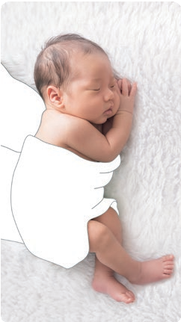
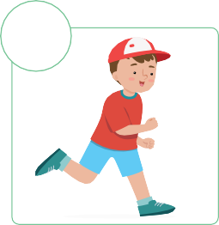
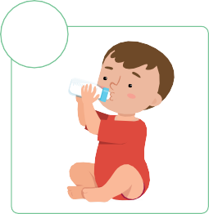
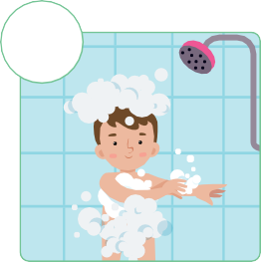



CIENCIA Y TECNOLOGÍA - PG. 5
Puedo hacerlo
Unidad
1
- Observa las imágenes. ¿Qué actividades puede hacer por sí solo un bebé recién nacido? ¿Tú tuviste una mantita favorita? Pinta la mantita del bebé usando tus deditos y témpera de colores. Luego, enumera las acciones según el orden en que aprendiste a hacerlas mientras crecías.
- Escribe del 1 al 4 en los círculos de acuerdo al orden en que las realizaste.
- Pinta la mantita del bebé.
5

CONSIGNA PRINCIPAL
© Centauro Editores S.A.C. Prohibido fotocopiar. D.L. 822
Observa las imágenes. ¿Qué actividades puede hacer por sí solo un bebé recién nacido? ¿Tú tuviste una mantita favorita? Pinta la mantita del bebé usando tus deditos y témpera de colores. Luego, enumera las acciones según el orden en que aprendiste a hacerlas mientras crecías.

CONSIGNA ADAPTADA
  - Escribe del 1 al 4 en los círculos de acuerdo al orden en que las realizaste.
  - Pinta la mantita del bebé.

EXPERIENCIA DE APRENDIZAJE 2: PUEDO DIBUJARME
DESEMPEÑOS

Reconoce sus intereses, preferencias, características físicas y cualidades; las diferencia de las de los otros a través de palabras o acciones.

Momentos didácticos:
- Inicio
Entrega revistas para que los niños recorten personas de cuerpo entero y las peguen en un papelógrafo. Luego, cada grupo expone las semejanzas y diferencias que encontró. También puedes mostrar el video sobre el cuerpo del código QR. Antes de iniciar, comunica el propósito y repasa los acuerdos del aula.

Desarrollo
Entrega a cada niño una hoja, lápices o témperas, y pídeles que se dibujen y pinten. Luego, que escriban su nombre. Cuando todos terminen, invita a cada uno a colgar su retrato y describir cómo es físicamente (cabello, ojos, estatura, piel, etc.). Al finalizar cada presentación, el grupo aplaude para reconocer y valorar a cada compañero.
Después, desarrollen la pág. 9 del cuaderno de Personal y la pág. 5 de Comunicación.

Cierre
Al finalizar, socializa la actividad con preguntas como: ¿qué hicimos?, ¿por qué es importante hablar de lo que sabemos hacer?,

¿para qué sirve que otros conozcan cómo somos? y ¿cómo nos sentimos?
RECURSOS
- Cuaderno de Personal
- Cuaderno de Comunicación
- Revistas
- Lápices
- Pegamento
- Hojas blancas
Video: Mi cuerpo
COMPETENCIA
Construye su identidad.
CAPACIDADES
Se valora a sí mismo.

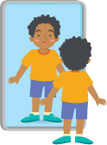
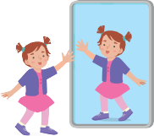

PERSONAL SOCIAL - PG. 9
Puedo dibujarme
Características personales

Mis ojos expresan:
Alegría Tristeza
Sorpresa
Miedo
- Observa con atención las imágenes. Juega a mirarte en un espejo y comenta sobre los rasgos físicos de tu rostro. Luego dibuja tu rostro en el espejo del lado izquierdo. A continuación, lee las palabras con ayuda de tu profesora y en cada recuadro dibuja los ojos que pones cuando sientes esas emociones. Finalmente, pega bolitas de papel en el borde del espejo.
- Dibuja tu rostro en el espejo.
- Dibuja los ojos que pones cuando sientes esas emociones en cada recuadro.
9

CONSIGNA PRINCIPAL
© Centauro Editores S.A.C. Prohibido fotocopiar. D.L. 822
Observa con atención las imágenes. Juega a mirarte en un espejo y comenta sobre los rasgos físicos de tu rostro. Luego dibuja tu rostro en el espejo del lado izquierdo. A continuación, lee las palabras con ayuda de tu profesora y en cada recuadro dibuja los ojos que pones cuando sientes esas emociones. Finalmente, pega bolitas de papel en el borde del espejo.

CONSIGNA ADAPTADA
  - Dibuja tu rostro en el espejo.
  - Dibuja los ojos que pones cuando sientes esas emociones en cada recuadro.

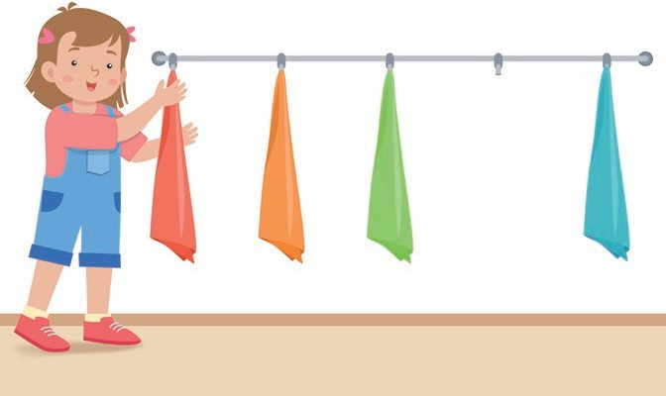

COMUNICACIÓN - PG. 5
Puedo hacerlo
Unidad
1
Víctor
Clara
Elisa
Diego
Jade
- Observa con atención la escena. Colorea cada recuadro de abajo con el mismo color del cartel que tiene el mismo nombre. Luego, en el espacio en blanco, dibuja una toalla para Diego.
- Pinta los carteles de la parte inferior de igual color al cartel que tiene escrito el mismo nombre.
- Dibuja una toalla para Diego.
5
Clara
Diego
Víctor
Elisa
Jade
Mis toallas

CONSIGNA PRINCIPAL
© Centauro Editores S.A.C. Prohibido fotocopiar. D.L. 822
Observa las imágenes. ¿Qué actividades puede hacer por sí solo un bebé recién nacido? ¿Tú tuviste una mantita favorita? Pinta la mantita del bebé usando tus deditos y témpera de colores. Luego, enumera las acciones según el orden en que aprendiste a hacerlas mientras crecías.

CONSIGNA ADAPTADA
- Pinta los carteles de la parte inferior de igual color al cartel que tiene escrito el mismo nombre.
- Dibuja una toalla para Diego.

EXPERIENCIA DE APRENDIZAJE 3: YO PUEDO HACERLO
DESEMPEÑOS

Reconoce sus intereses, preferencias, características físicas y cualidades; las diferencia de las de los otros a través de palabras o acciones.

Momentos didácticos:
- Inicio
Elabora en el aula un cartel de responsabilidades y organiza a los niños para que cada día asuman una tarea, fortaleciendo su autonomía y sentido de importancia. En asamblea, conversen sobre acciones que pueden realizar solos (lavarse las manos, cepillarse, bañarse, etc.). Antes de iniciar, comunica el propósito y repasa los acuerdos del aula.

Desarrollo
Invita a los niños a jugar en el rincón del hogar, previamente preparado con muñecos, juegos de cocina, tinas para bañarlos y otros materiales provocadores.
Luego, desarrollen la pág. 11 del cuaderno de Personal y la pág. 9 de Matemática, conversando sobre la capacidad creativa de cada niño y motivándolos a proponer un diseño diferente.

Cierre
Finalmente, socializa la actividad con preguntas como: ¿qué aprendimos?, ¿para qué nos sirve?, ¿cómo nos sentimos?, ¿les gustaría repetir una actividad similar? y ¿cómo se sienten al realizar acciones por sí solos?
RECURSOS
- Cuaderno de Personal Social
- Cuaderno de Matemática
- Cartel de responsabilidades
- Muñecos y otros materiales del rincón del hogar
- Tinas con agua
- Jabón líquido
- Toallas de mano
COMPETENCIA
Construye su identidad.
CAPACIDADES
Se valora a sí mismo.

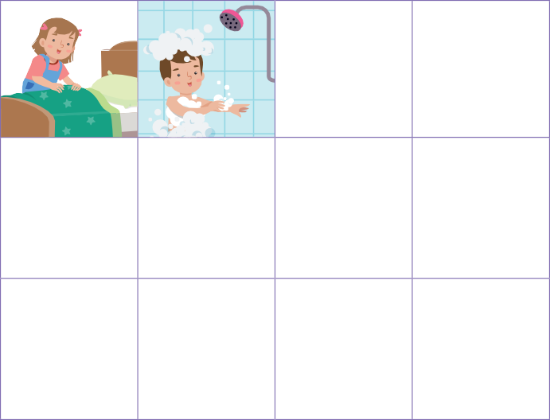

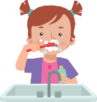


PERSONAL SOCIAL - PG. 11
Yo puedo hacerlo
Autonomía
Lo hago solo
Lo hago con ayuda
- Observa con atención las imágenes. Comenta con tus compañeros sobre las acciones que puedes realizar por ti solo, luego colorea la casilla correspondiente para indicar qué cosas haces solo y qué haces con ayuda.
- Pinta la casilla para indicar qué cosas haces solo y qué haces con ayuda.
11

CONSIGNA PRINCIPAL
© Centauro Editores S.A.C. Prohibido fotocopiar. D.L. 822
Observa con atención las imágenes. Comenta con tus compañeros sobre las acciones que puedes realizar por ti solo, luego colorea la casilla correspondiente para indicar qué cosas haces solo y qué haces con ayuda.

CONSIGNA ADAPTADA
  - Pinta la casilla para indicar qué cosas haces solo y qué haces con ayuda.











MATEMÁTICA - PG. 9
¡Soy muy creativo!
Relaciones de forma
- Observa las piezas en el modelo y en los recuadros de abajo, identifica qué diseño se armó con las figuras del modelo y píntalos. Luego en el espacio en blanco, dibuja tu propio diseño con las fichas que te presentamos.
- Pinta las imágenes que se pueden armar con las figuras.
- Dibuja un diseño con las piezas que te indican.
9

CONSIGNA PRINCIPAL
© Centauro Editores S.A.C. Prohibido fotocopiar. D.L. 822
Observa las piezas en el modelo y en los recuadros de abajo, identifica qué diseño se armó con las figuras del modelo y píntalos. Luego en el espacio en blanco, dibuja tu propio diseño con las fichas que te presentamos.

CONSIGNA ADAPTADA
  - Pinta las imágenes que se pueden armar con las figuras.
  - Dibuja un diseño con las piezas que te
indican.

EXPERIENCIA DE APRENDIZAJE 4: PUEDO SOLITA
DESEMPEÑOS

Reconoce sus intereses, preferencias, características físicas y cualidades; las diferencia de las de los otros a través de palabras o acciones.

Momentos didácticos:
- Inicio
Crea una situación en el aula para que los niños barran con escobas pequeñas (solicitadas previamente a los padres). En asamblea, conversen sobre las acciones que pueden realizar solos en casa y las responsabilidades que tienen. Antes de iniciar, comunica el propósito y repasa los acuerdos del aula.

Desarrollo
Invita nuevamente a los niños a jugar en el rincón del hogar preparado previamente, con muñecos, juegos de cocina, tinas y otros materiales.
Luego, desarrollen la pág. 13 del cuaderno de Personal y la pág. 15 de Comunicación.

Cierre
Finalmente, socializa la actividad con preguntas como: ¿cómo realizamos la actividad?, ¿necesitamos ayuda o pudimos hacerlo solos?, y ¿cómo nos sentimos al hacer las cosas sin ayuda?
RECURSOS
- Cuaderno de Personal
- Cuaderno de Comunicación
- Cartel de responsabilidades
- Muñecos y otros materiales del rincón del hogar
- Tinas con agua
- Jabón líquido
- Toallas de mano
COMPETENCIA
Construye su identidad.
CAPACIDADES
Se valora a sí mismo.

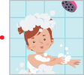





PERSONAL SOCIAL - PG. 13
Puedo solita
Autonomía
Soy Mariana, tengo 5 años,
ya crecí y ahora puedo hacer muchas cosas sola:
Y tú, ¿qué actividad
puedes hacer solo o sola?
Como sola
Me baño sola
Me cepillo los dientes
Me visto sola
- Observa con atención las imágenes y escucha el texto que leerá tu profesora. Luego, une con una línea la frase con la acción. A continuación, dibújate en el recuadro realizando una actividad que puedes hacer solo o sola.
- Une con una línea la frase con la acción.
- Dibújate en el recuadro realizando una actividad que puedes hacer solo o sola.
13

CONSIGNA PRINCIPAL
© Centauro Editores S.A.C. Prohibido fotocopiar. D.L. 822
Observa con atención las imágenes y escucha el texto que leerá tu profesora. Luego, une con una línea la frase con la acción. A continuación, dibújate en el recuadro realizando una actividad que puedes hacer solo o sola.

CONSIGNA ADAPTADA
  - Une con una línea la frase con la acción.
  - Dibújate en el recuadro realizando una actividad que puedes hacer solo o sola.

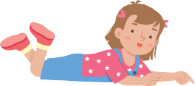

COMUNICACIÓN - PG. 15
Puedo solita
Obtiene información del texto escrito
Guardo
mis juguetes
Tiendo
la cama
Me lavo
las manos
Puedo
comer sola
Arrojo la basura
al tacho
Coloco mi ropa
sucia en el cesto
- Escucha con atención los textos que leerá tu profesora, busca los stickers que se encuentran al final del cuaderno y pégalos en el recuadro que corresponden.
- Escucha los textos que leerá tu profesora.
- Pega los stickers en los recuadros que corresponden.
15

CONSIGNA PRINCIPAL
© Centauro Editores S.A.C. Prohibido fotocopiar. D.L. 822
Escucha con atención los textos que leerá tu profesora, busca los stickers que se encuentran al final del cuaderno y pégalos en el recuadro que corresponden.

CONSIGNA ADAPTADA
- Escucha los textos que leerá tu profesora.
- Pega los stickers en los recuadros que corresponden.

EXPERIENCIA DE APRENDIZAJE 5: ÚTILES DE ASEO
DESEMPEÑOS

Toma la iniciativa para realizar acciones de cuidado personal, de manera autónoma, y da razón sobre las decisiones que toma. Se organiza con sus compañeros y realiza algunas actividades cotidianas y juegos según sus intereses.

Momentos didácticos:
- Inicio
Motiva a los niños a recorrer los ambientes del centro educativo para recolectar piedritas, hojas u otros elementos que hayas colocado previamente en el patio o jardín. Antes de iniciar, comunica el propósito y repasa los acuerdos del aula.

Desarrollo
Pide a los niños lavar y seleccionar los materiales recolectados para guardarlos en el sector de construcción. Conversa sobre los útiles de aseo usados en distintas situaciones: ¿qué usan para bañarse?, ¿con qué se cepillan los dientes?, etc.
Luego, desarrollen la primera parte de la pág. 15 del cuaderno de Personal Social y envíenla a casa para que los padres accedan al QR.

Cierre
Al finalizar, socializa la actividad con preguntas como: ¿qué hicimos?, ¿por qué es importante mantener una buena higiene?,
¿qué útiles de aseo conocimos? y ¿cómo nos sentimos?
RECURSOS
- Cuaderno de Personal
- Cuaderno de Comunicación
- Piedritas
- Hojitas secas
- Tapitas
- Jabón líquido
COMPETENCIA
Construye su identidad.
CAPACIDADES
Se valora a sí mismo.





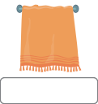


PERSONAL SOCIAL - PG. 15
cepillo
toalla
espejo
esponja
jabón
peine
shampoo
pasta dental
- Bien, lo adivinaste. Pinta con tiza húmeda el jabón y pega bolitas de papel en las burbujas.
- Pinta del mismo color los carteles en donde dice lo mismo.
15
ESPEJO
SHAMPOO
TOALLA
SHAMPOO
PEINE
ESPONJA
JABÓN
PASTA DENTAL
CEPILLO
Autonomía
Útiles de aseo
El jabón

CONSIGNA PRINCIPAL
© Centauro Editores S.A.C. Prohibido fotocopiar. D.L. 822
Bien, lo adivinaste. Pinta con tiza húmeda el jabón y pega bolitas de papel en las burbujas.
Pinta del mismo color los carteles en donde dice lo mismo.




COMUNICACIÓN - PG. 23
23
- Escucha el instructivo que leerá tu profesora.
- Pinta, usando la técnica de “La vela y la témpera”.
- Escucha con atención el texto instructivo que leerá tu profesora y diviértete realizando la técnica de “La vela y la témpera”.
Procedimiento:
Con ayuda de tu profesora escribe tu nombre con la vela, repasando varias veces cada letra. Luego pasa témpera aguada encima, usando un pincel; puedes usar varios colores.
vela
pinceles
Materiales:

témperas
MARÍA
MI NOMBRE MÁGICO
Expresión a través del arte
Soy artista

CONSIGNA PRINCIPAL
© Centauro Editores S.A.C. Prohibido fotocopiar. D.L. 822
Escucha con atención el texto instructivo que leerá tu profesora y diviértete realizando la técnica de “La vela y la témpera”.

CONSIGNA ADAPTADA
- Escucha el instructivo que leerá tu profesora.
- Pinta, usando la técnica de “La vela y la témpera”.

EXPERIENCIA DE APRENDIZAJE 6: PUEDO ADIVINAR QUIÉN ES

Momentos didácticos:
- Inicio
Propón a los niños realizar “arte dramático”. Conversen sobre qué sucede cuando soñamos y si han soñado con sus actividades favoritas. Sentados en círculo y con los ojos vendados, cada niño comparte un sueño especial: una pesadilla, algo que desea ser o algo que le gustaría cambiar de su entorno. Antes de iniciar, comunica el propósito y repasa los acuerdos del aula.

Desarrollo
Elijan entre todos el sueño que más les gustó y, a partir de él, pinten un mural colectivo con témpera para expresar sus sentimientos.
Luego, desarrollen la pág. 7 del cuaderno de Comunicación.
Variante: Usa los pañuelos de la caja de 100 juegos de Centauro para cubrir objetos del aula y que los niños los adivinen mediante pistas.

Cierre
Socializa la actividad invitando a algunos niños a presentar su trabajo y reflexionar con preguntas como: ¿qué aprendimos?,
¿para qué nos sirve? y ¿cómo nos sentimos?

COMPETENCIA
Se comunica oralmente en su lengua materna.

CAPACIDADES
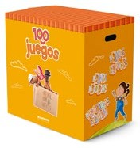
Obtiene información del texto oral. Infiere e interpreta información de textos orales.
RECURSOS
- Cuaderno de Personal
- Caja de 100 juegos
- Pañuelos
- Papelotes blancos
- Pinceles
- Temperas de colores

DESEMPEÑOS

Expresa sus necesidades, emociones, intereses y da cuenta de sus experiencias al interactuar con personas de su entorno familiar, escolar o local. Desarrolla sus ideas en torno a un tema, aunque en ocasiones puede salirse de este.

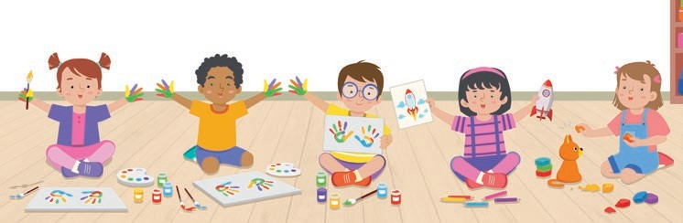


COMUNICACIÓN - PG. 7
Puedo adivinar quién es
Deduce información oral
1
2
3
4
5
Le gusta pintar con témperas y tiene un pincel en la mano.
Le gusta dibujar cohetes y está mostrando su dibujo.
Le gusta pintar con témperas y está levantando una mano. Le gusta modelar con plastilina.
Le gusta pintar con témperas y tiene ambas manos pintadas.
- Observa con atención las imágenes. Escucha los enunciados que leerá tu profesora y relaciona el texto con la imagen escribiendo el número que corresponde en cada caso. Luego encierra las vocales que encuentres en el texto.
- Escucha los enunciados que leerá tu profesora.
- Escribe el número que corresponde en cada caso.
7
© Centauro Editores S.A.C. Prohibido fotocopiar. D.L. 822

CONSIGNA PRINCIPAL
Observa con atención las imágenes. Escucha los enunciados que leerá tu profesora y relaciona el texto con la imagen escribiendo el número que corresponde en cada caso. Luego encierra las vocales que encuentres en el texto.

CONSIGNA ADAPTADA
  - Escucha los enunciados que leerá tu profesora.
  - Escribe el número que corresponde en cada caso.

EXPERIENCIA DE APRENDIZAJE 7: ¿QUIÉN LES PUSO NOMBRE A LAS COSAS?

Momentos didácticos:
- Inicio
Crea un sector de dramatización con atuendos y accesorios simples, solicitados previamente a los padres. Dialoguen sobre el nombre y la utilidad de cada elemento en la vida diaria.
Variante: Puedes usar la pizarra mágica del Cuaderno de Trazos para que los niños escriban los nombres de los objetos que vayas mostrando.
Antes de iniciar, comunica el propósito y repasa los acuerdos del aula.

Desarrollo
En un segundo momento, invita a los niños a dibujar en una hoja, con tizas húmedas, lo que más les gustó de la dramatización.
Luego, desarrollen la pág. 9 del cuaderno de Comunicación. Después, motívalos a jugar con los materiales presentados en la pág. 21 de Aventuras Lúdicas.

Cierre
Al finalizar, invita a algunos niños a presentar su trabajo y reflexiona con preguntas como: ¿qué aprendimos?, ¿para qué nos sirve?, ¿cómo nos sentimos? y ¿qué elementos no conocíamos antes?

COMPETENCIA
Se comunica oralmente en su lengua materna.

CAPACIDADES
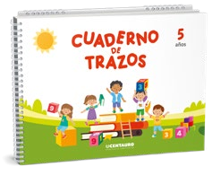
Obtiene información del texto oral. Infiere e interpreta información de textos orales.
RECURSOS
- Cuaderno de Comunicación
- Cuaderno de Trazos
- Cuaderno Aventuras Lúdicas
- Atuendos y accesorios para el sector de dramatización
- Plumón de pizarra

DESEMPEÑOS

Expresa sus necesidades, emociones, intereses y da cuenta de sus experiencias al interactuar con personas de su entorno familiar, escolar o local. Desarrolla sus ideas en torno a un tema, aunque en ocasiones puede salirse de este.

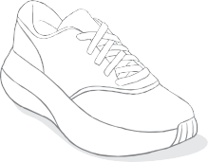
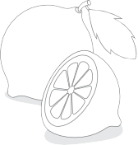
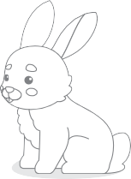
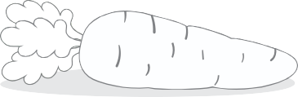
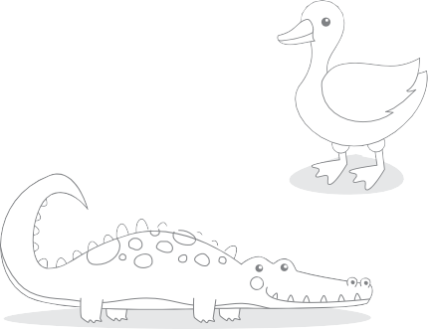
COMUNICACIÓN - PG. 9

¿Quién le puso nombre a las cosas?
Comprensión de texto oral
Yo soy Juan y quiero saber,
¿quién le dio nombre a todo, sin perder?
¿Quién nombró al limón tan amarillo?
¿Un león, un pato o un cocodrilo?
¿Y el zapato, quién lo inventó?
¿Un pato elegante que se lo probó?
¿Y la zanahoria, tan rica y naranja?
¿La nombró un conejo que salta y no se cansa?
- Escucha con atención el texto que leerá tu profesora, trata de seguir la lectura con tu dedito, de izquierda a derecha. Observa las figuras y colorea todas aquellas que se nombran en el texto.
- Escucha con atención el texto que leerá tu profesora.
- Pinta las figuras que se nombran en el texto.
9
© Centauro Editores S.A.C. Prohibido fotocopiar. D.L. 822

CONSIGNA PRINCIPAL
Escucha con atención el texto que leerá tu profesora, trata de seguir la lectura con tu dedito, de izquierda a derecha. Observa las figuras y colorea todas aquellas que se nombran en el texto.

EXPERIENCIA DE APRENDIZAJE 8: LA BRUJA PIRUJA

Momentos didácticos:
- Inicio
Invita a los niños a jugar con trabalenguas en el aula. El que lo diga más rápido gana un premio (sticker, medalla, etc.) y pueden acumular puntos. Antes de iniciar, comunica el propósito y repasa los acuerdos del aula.
Variante: Puedes leer fragmentos del cuento El tesoro del pirata Barbacalva para que los repitan cada vez más rápido sin equivocarse.

Desarrollo
Entrega a los niños plumones para que dibujen imágenes que representen el trabalenguas, usando papelógrafos pegados en la pared o la pizarra del aula.
Luego, desarrollen la pág. 11 del cuaderno de Comunicación.

Cierre
Al finalizar, socializa la actividad con preguntas como: ¿qué aprendimos?, ¿quién obtuvo más puntos?, ¿cómo nos sentimos? y
¿les gustaría repetir una actividad similar?

COMPETENCIA
Se comunica oralmente en su lengua materna.

CAPACIDADES

Obtiene información del texto oral. Infiere e interpreta información de textos orales.
RECURSOS
- Cuaderno de Comunicación
- Cuento: El tesoro del pirata Barbacalva
- Papelotes
- Plumones
- Stickers
- Cinta masking tape

También podrías acceder al código QR y compartir trabalenguas.

DESEMPEÑOS

Expresa sus necesidades, emociones, intereses y da cuenta de sus experiencias al interactuar con personas de su entorno familiar, escolar o local. Desarrolla sus ideas en torno a un tema, aunque en ocasiones puede salirse de este.

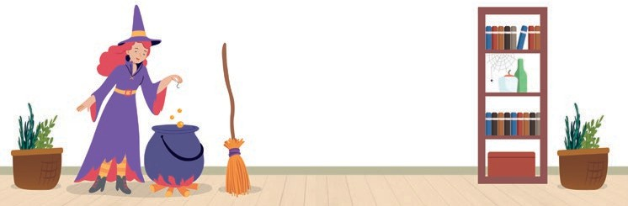








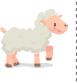


COMUNICACIÓN - PG. 11
La bruja Piruja
Comprensión de texto oral
La bruja Piruja
prepara un brebaje, con cera de abeja dos dientes de ajo, cuarenta lentejas
y un pelo de oveja.
1
2
3
4
5
6
7
8
- Observa con atención las imágenes. Recorta las figuras de la parte inferior y ordénalas en el recuadro con números, siguiendo la secuencia del trabalenguas. Apréndelo y juega a decirlo muy rápidamente.
- Escucha con atención el texto que leerá tu profesora.
- Pega las figuras que se nombran en el texto.
11
© Centauro Editores S.A.C. Prohibido fotocopiar. D.L. 822

CONSIGNA PRINCIPAL
Observa con atención las imágenes. Recorta las figuras de la parte inferior y ordénalas en el recuadro con números, siguiendo la secuencia del trabalenguas. Apréndelo y juega a decirlo muy rápidamente.

EXPERIENCIA DE APRENDIZAJE 9: SOY BUENO DESCUBRIENDO

Momentos didácticos:
- Inicio
Invita a los niños a crear sus propios códigos para enviar mensajes a sus compañeros. Entrégales hojas de sketch book y organízalos en grupos, tomando como referencia la página del cuaderno que trabajarán en esta actividad. Antes de iniciar, comunica el propósito y repasa los acuerdos del aula.
Variante: Puedes usar los pañuelos de la caja 100 juegos de Centauro para cubrir algunas tarjetas con códigos seleccionados.

Desarrollo
Realiza una asamblea para que los niños presenten sus trabajos y, juntos, intenten descifrar los mensajes creados por cada grupo. Luego, invítalos a buscar las tarjetas con códigos que se encuentran ocultas en el aula y a escribir en papelógrafos la letra que representa cada código.
A continuación, desarrollen la pág. 13 del cuaderno de Comunicación.
Motívalos también a formar nuevas palabras utilizando la pág. 31 del material Aventuras Lúdicas.

Cierre
Socializa la actividad con preguntas como: ¿qué aprendimos?, ¿para qué nos sirve?, ¿cómo nos sentimos? y ¿qué les pareció descubrir mensajes ocultos?

COMPETENCIA
Lee diversos tipos de textos en su lengua materna.

CAPACIDADES
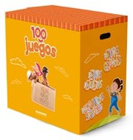
Obtiene información del texto escrito.
RECURSOS
- Cuaderno de Comunicación
- Caja de 100 juegos
- Cuaderno de Aventuras Lúdicas
- Hojas de sketch book
- Plumones
- Colores
- Cinta masking tape
- Papelógrafos

DESEMPEÑOS

Identifica características de personas, personajes, animales, objetos o acciones a partir de lo que observa en las ilustraciones, así como de algunas palabras conocidas por él: su nombre o el de otros, palabras que aparecen frecuentemente en los cuentos, canciones, rondas, rimas, anuncios publicitarios.


COMUNICACIÓN - PG. 13
Soy bueno descubriendo
Obtiene información del texto escrito
Soy un animal muy grande,
me gusta nadar y saltar. Suelto agua por mi cabeza, y en el mar me verás pasar.
- Observa las imágenes y escucha la adivinanza que leerá tu profesora. Copia las letras siguiendo las claves y descubre la frase escondida.
- Escucha la adivinanza que leerá tu profesora.
- Escribe las letras siguiendo las claves y descubre la frase escondida.
13
© Centauro Editores S.A.C. Prohibido fotocopiar. D.L. 822

E | L | M | O | N | I | C | A | R | S | B | LL | U | D

CONSIGNA PRINCIPAL
Observa las imágenes y escucha la adivinanza que leerá tu profesora. Copia las letras siguiendo las claves y descubre la frase escondida.

EXPERIENCIA DE APRENDIZAJE 10: YO LO PUEDO EVITAR

Momentos didácticos:
- Inicio
Planifiquemos un experimento sencillo con los niños; incluye los materiales y el procedimiento usando texto–ícono verbal para facilitar su comprensión. Comunicar el propósito de la actividad y repasar los acuerdos del aula antes de iniciar.
Variante: Puedes elegir un experimento de la Caja de Ciencias de Centauro.

Desarrollo
Invita a los niños a observar y describir lo que ocurrió antes y después del experimento. Luego, desarrolla la pág. 19 del cuaderno de Comunicación, motivándolos a plantear sus hipótesis antes de desdoblar la hoja.

Cierre
Socializa la actividad con los niños y consolida lo aprendido haciendo preguntas como: ¿qué aprendimos?, ¿para qué me sirve lo aprendido?, ¿cómo nos hemos sentido? y ¿cómo podemos evitar algunos accidentes? Finalmente, motívalos a jugar con las caritas de emociones de la pág. 40 de Aventuras Lúdicas.

COMPETENCIA
Se comunica oralmente en su lengua materna.

CAPACIDADES

Obtiene información del texto escrito.
RECURSOS
- Cuaderno de Comunicación
- Puedes acceder al código QR y ver el experimento sencillo que te proponemos.
También podrías acceder al código QR y compartir el experimento el hielo y la sal.

DESEMPEÑOS

Deduce relaciones de causa-efecto, así como características de personas, personajes, animales y objetos en anécdotas, cuentos, leyendas y rimas orales.

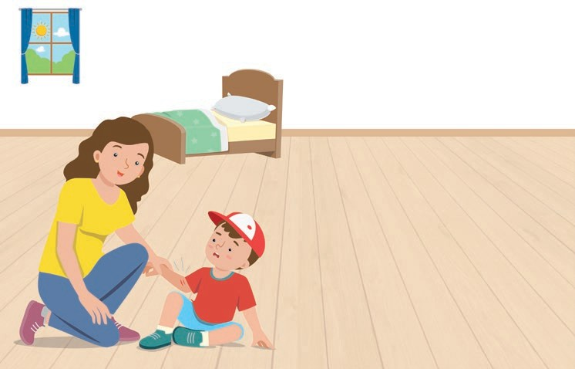
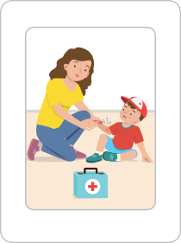
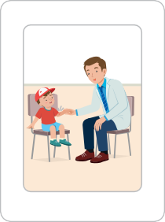
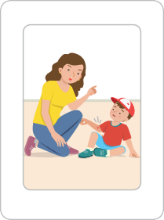
COMUNICACIÓN - PG. 19
Yo puedo tener más cuidado
Deduce relaciones de causa-efecto
Sana, sana
colita de rana, si no sana hoy sanará mañana.
- Observa con atención la escena. ¿Es eso lo que te habías imaginado al ver al niño saltando en la cama? Repite la retahíla que leerá tu profesora y encierra las vocales que encuentres. Luego pega bolitas de papel en el marco de la imagen de lo que crees que hicieron después de lo ocurrido y si tienes una idea distinta, dibújala en el recuadro en blanco dibuja y pinta la respuesta.
19
© Centauro Editores S.A.C. Prohibido fotocopiar. D.L. 822

CONSIGNA PRINCIPAL
Observa con atención la escena. ¿Es eso lo que te habías imaginado al ver al niño saltando en la cama? Repite la retahíla que leerá tu profesora y encierra las vocales que encuentres. Luego pega bolitas de papel en el marco de la imagen de lo que crees que hicieron después de lo ocurrido y si tienes una idea distinta, dibújala en el recuadro en blanco dibuja y pinta la respuesta.

EXPERIENCIA DE APRENDIZAJE 11: JUEGO CON FIGURAS

Momentos didácticos:
- Inicio
Invita a los niños a jugar con objetos que tengan formas geométricas, como cuadros, cajas, cestas, entre otros. También puedes presentarles las tapitas del material concreto y permitirles que jueguen libremente a armar figuras geométricas.

Desarrollo
En un segundo momento, organiza a los niños por mesas de trabajo y motívalos a trazar diferentes figuras geométricas utilizando pinceles, plumones, crayolas, entre otros materiales, sobre papelógrafos, la pizarra u hojas.
Luego, desarrolla la pág. 7 del cuaderno de Matemática.
Seguidamente, invítalos a armar las figuras geométricas que se proponen en la pág. 11 del cuaderno Jugamos y Aprendemos de Centauro.

Cierre
Al finalizar, socializa la actividad con los niños a través de preguntas como: ¿qué hemos realizado?, ¿cómo lo hemos elaborado?,
¿algo se nos hizo difícil al realizar la actividad?, ¿en dónde observan figuras similares?

COMPETENCIA
Resuelve problemas de forma, movimiento y localización.

CAPACIDADES

Comunica su comprensión sobre las formas y relaciones geométricas.
RECURSOS
- Cuaderno de Comunicación
- Cuaderno Jugamos y Aprendemos
- Tarjetas de figuras
- Papelotes blancos
- Pinceles
- Plumones
- Tapitas
También podrías acceder al código QR y compartir el video con los niños.

DESEMPEÑOS

Establece relaciones entre las formas de los objetos que están en su entorno y las formas geométricas que conoce, utilizando material concreto.

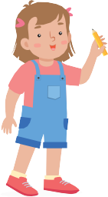





MATEMÁTICA - PG. 7
Observo a mi alrededor
Relaciones según características perceptuales
- Observa la escena y ayuda a Mariela a descubrir las figuras. Traza con mucho cuidado y pinta según la clave que piensa la niña.
- Traza las formas.
- Pinta la casa según la clave.
7

CONSIGNA PRINCIPAL
© Centauro Editores S.A.C. Prohibido fotocopiar. D.L. 822
Observa la escena y ayuda a Mariela a descubrir las figuras. Traza con mucho cuidado y pinta según la clave que piensa la niña.

CONSIGNA ADAPTADA
  - Traza las formas.
  - Pinta la casa según la clave.





JUGAMOS Y APRENDEMOS - PG. 11
Figura 1
Armo figuras geométricas
Figura 2
Atención y concentración

Figura 3
Figura 4
Figura 5
Figura 6
Arma las figuras geométricas usando tus tapitas, sobre la mesa o el piso.
11

CONSIGNA PRINCIPAL
Arma las figuras geométricas usando tus tapitas, sobre la mesa o el piso.
Centauro Editores S.A.C. Prohibido fotocopiar. D.L. 822

EXPERIENCIA DE APRENDIZAJE 12: DESCUBRO LA FORMA

Momentos didácticos:
- Inicio
Realiza la actividad: “la espalda sensitiva”; previamente, ten listas tarjetas con dibujos de figuras geométricas, pizarra y plumón. Organiza a los niños en grupos de 4 o 5 integrantes, ubicados en columnas uno detrás de otro frente a la pizarra.
Plantea la consigna: “El último de la fila saca una tarjeta sin que los demás la vean, y dibuja con el dedo en la espalda del compañero de adelante. Luego, este hace lo mismo, y así hasta llegar al primero de la fila que la dibuja en la pizarra”.

Desarrollo
A continuación, registra conjuntamente con ellos la cantidad de figuras que el equipo acertó y entre todos decidan un premio para el equipo que logró obtener más puntos.
Luego, desarrolla la pág. 11 del cuaderno de Matemática. Seguidamente, motívalos a armar las figuras que te proponemos en la pág. 32 del cuaderno Jugamos y Aprendemos de Centauro, usando las tapitas del material concreto.

Cierre
Al finalizar, los niños podrán explicar la sucesión de actividades del día y a través de preguntas consolida lo aprendido: ¿qué aprendimos?, ¿para qué me sirve lo aprendido?, ¿cómo se sintieron al realizar el juego de la espalda sensitiva?

COMPETENCIA
Resuelve problemas de forma, movimiento y localización.

CAPACIDADES
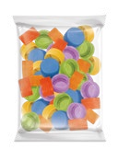

Usa estrategias y procedimientos para orientarse en el espacio.
RECURSOS
- Cuaderno de Matemáticas
- Cuaderno Jugamos y Aprendemos
- Tarjetas con figuras geométricas
- Plumones
- Tapitas

DESEMPEÑOS

Establece relaciones entre las formas de los objetos que están en su entorno y las formas geométricas que conoce, utilizando material concreto.

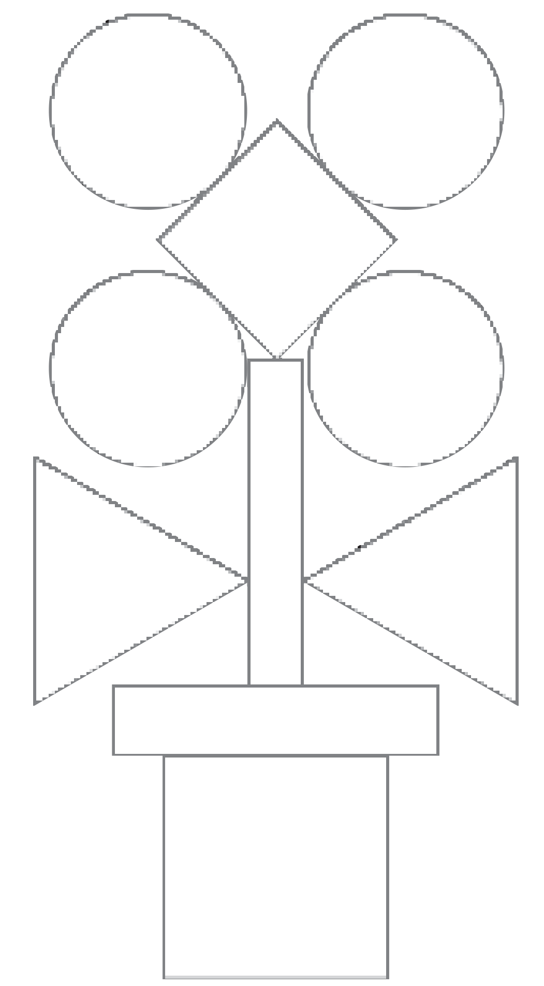
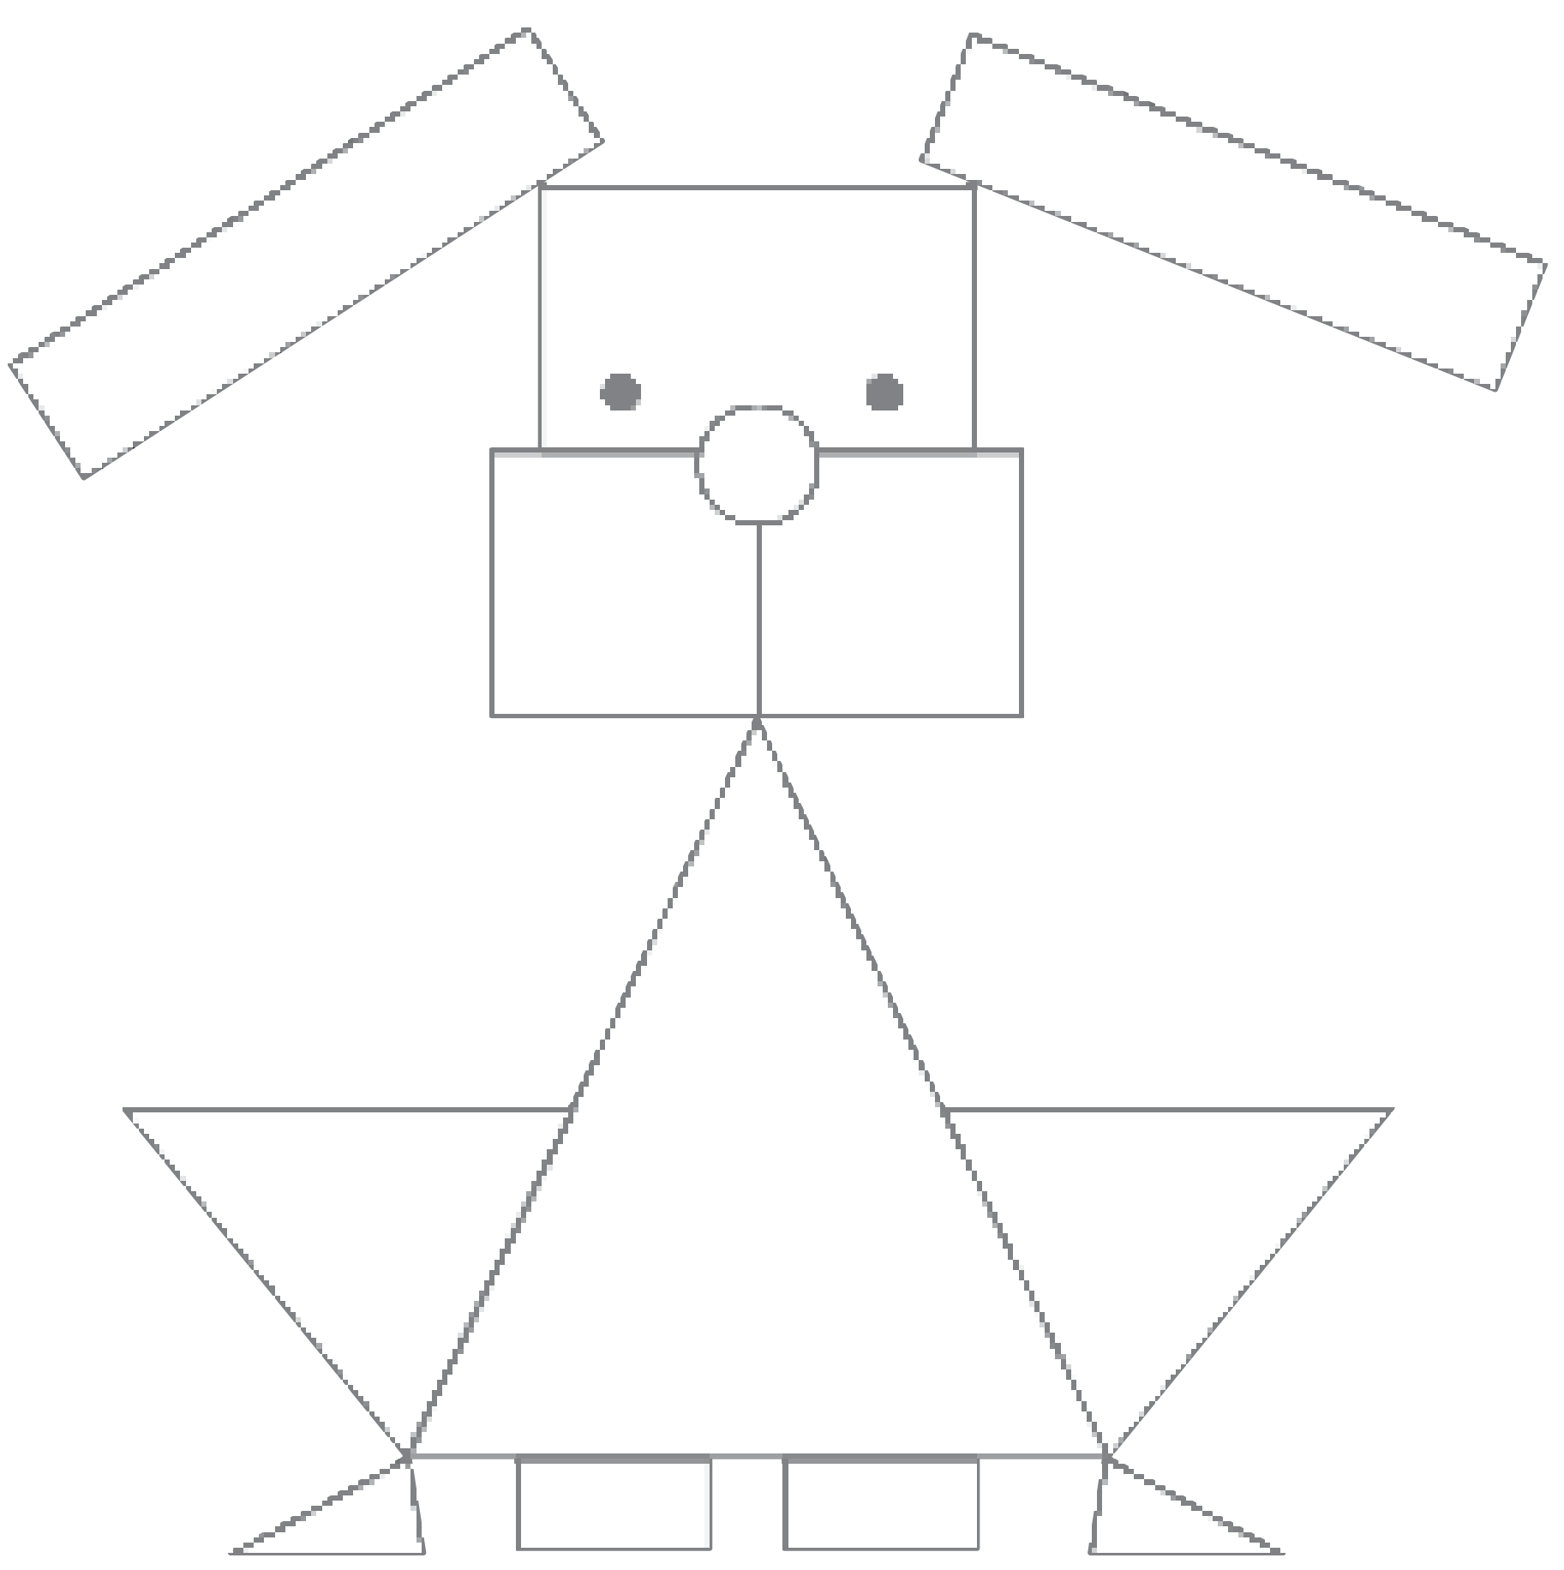


MATEMÁTICA - PG. 7
Descubro la forma
Relaciones de forma
- Observa con atención las imágenes. Colorea las figuras según la clave, luego cuéntalas y registra la cantidad usando palotes o escribiendo el número en cada recuadro de la parte inferior.
- Pinta las figuras según la clave.
- Escribe en los recuadros el número que corresponde a la cantidad de figuras.
11

CONSIGNA PRINCIPAL
© Centauro Editores S.A.C. Prohibido fotocopiar. D.L. 822
Observa con atención las imágenes. Colorea las figuras según la clave, luego cuéntalas y registra la cantidad usando palotes o escribiendo el número en cada recuadro de la parte inferior.

CONSIGNA ADAPTADA
  - Pinta las figuras según la clave.
  - Escribe en los recuadros el número que corresponde a la cantidad de figuras.




JUGAMOS Y APRENDEMOS - PG. 11
Figuras divertidas
Percepción visual
Figura 1
Figura 2
Figura 3
Figura 4
Figura 5
Figura 6
Figura 7
Figura 8
32 Juega a armar las figuras usando las tapitas sobre la mesa o el piso.

CONSIGNA PRINCIPAL
Juega a armar las figuras usando las tapitas sobre la mesa o el piso.

EXPERIENCIA DE APRENDIZAJE 13: CONSTRUYO MI CASA

Momentos didácticos:
- Inicio
Presenta a los niños bloques de diferentes formas, indaga sobre sus saberes previos: ¿qué formas tienen?, ¿cuál es el nombre de cada forma?, ¿qué objetos conocen que tengan dicha forma? Permíteles que jueguen libremente a construir. También puedes proponer que armen sus propias casitas con las tapitas del material concreto que Centauro te entrega.
Comunica el propósito de la actividad y repasa los acuerdos del aula.

Desarrollo
A continuación, organiza a los niños por mesas de trabajo; a cada una entrégales un juego de tarjetas que contengan una forma geométrica distinta. Con plastilina deberán modelar los cuerpos geométricos que les haya tocado y posteriormente intercambiar tarjetas con los compañeros de mesa.
Luego, desarrolla la pág. 13 del cuaderno de Matemática.

Cierre
Al finalizar, socializa la actividad con los niños: ¿qué hemos realizado?, ¿cómo lo hemos elaborado?, ¿algo se nos hizo difícil al realizar la actividad?

COMPETENCIA
Resuelve problemas de forma, movimiento y localización.

CAPACIDADES
Modela objetos con formas geométricas y sus transformaciones.
RECURSOS
- Cuaderno de Matemática
- Bloques lógicos
- Tarjetas de figuras geométricas
- Plastilina
- Tapitas

DESEMPEÑOS

Establece relaciones entre las formas de los objetos que están en su entorno y las formas geométricas que conoce, utilizando material concreto.

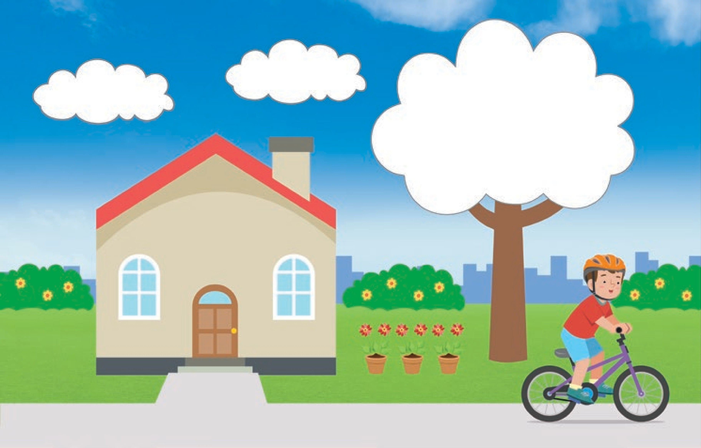
MATEMÁTICA - PG. 13
Construyo mi casa
Relaciones de forma
- Observa con atención las imágenes. Busca los desglosables al final del cuaderno y pega las piezas para armar la casa. Termina de colorear la escena.
- Arma la casa.
- Pinta la escena.
13
© Centauro Editores S.A.C. Prohibido fotocopiar. D.L. 822

CONSIGNA PRINCIPAL
Observa con atención las imágenes. Busca los desglosables al final del cuaderno y pega las piezas para armar la casa. Termina de colorear la escena.

CONSIGNA ADAPTADA
  - Arma la casa.
  - Pinta la escena.

EXPERIENCIA DE APRENDIZAJE 14: JUEGO CON COMETAS

Momentos didácticos:
- Inicio
Con anticipación, solicita a los padres que construyan una cometa para su niño: envíales las indicaciones precisas. Inicia la actividad invitando a los niños a que vuelen su cometa en el patio. También puedes proponer que armen sus propias cometas con las tapitas del material concreto que Centauro te entrega.
Comunica el propósito de la actividad y repasa los acuerdos del aula.

Desarrollo
En un segundo momento, proporciona a los niños una bandeja sensorial con harina o espuma de afeitar e invítales a dibujar sus cometas respetando la forma que tiene la que fue construida por ellos.
Luego, desarrolla la pág. 15 del cuaderno de Matemática. Seguidamente, anímalos a formar cometas con las tapitas de colores y desarrolla la pág. 11 de Jugamos y Aprendemos.

Cierre
Al finalizar, socializa la actividad con los niños, ¿qué hemos realizado?, ¿cómo elaboraron su cometa?, ¿algo se nos hizo difícil al realizar la actividad?, ¿qué forma tiene la cometa?

COMPETENCIA
Resuelve problemas de forma, movimiento y localización.

CAPACIDADES

Usa estrategias y procedimientos para orientarse en el espacio.
RECURSOS
- Cuaderno de Matemática
- Cuaderno Jugamos y Aprendemos
- Cometas
- Bandeja sensorial de crema de afeitar o harina
- Tapitas
También podrías acceder al código QR y ver el instructivo.

DESEMPEÑOS

Establece relaciones entre las formas de los objetos que están en su entorno y las formas geométricas que conoce, utilizando material concreto.





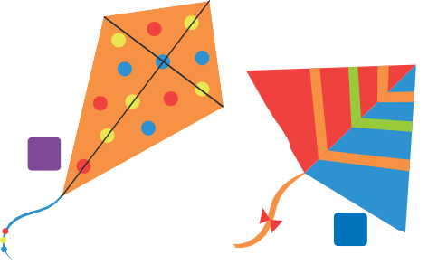



MATEMÁTICA - PG. 15
Juego con las cometas
Relaciones de forma
1
3
2
4
1
2
3
4
- Observa con atención las cometas. ¿Qué formas y colores encuentras en cada una? Pinta los cuadraditos con los colores que encontraste de acuerdo al número de cada cometa. Pega tiras de papel sobre la cometa.
- Pinta los cuadraditos con los colores que encontraste de acuerdo al número de cada cometa.
- Pega tiras de papel.
15
© Centauro Editores S.A.C. Prohibido fotocopiar. D.L. 822

CONSIGNA PRINCIPAL
Observa con atención las cometas. ¿Qué formas y colores encuentras en cada una? Pinta los cuadraditos con los colores que encontraste de acuerdo al número de cada cometa. Pega tiras de papel sobre la cometa.

CONSIGNA ADAPTADA
  - Pinta los cuadraditos con los colores que encontraste de acuerdo al número de cada cometa.
  - Pega tiras de papel.

EXPERIENCIA DE APRENDIZAJE 15: PUEDO SALTAR

Momentos didácticos:
- Inicio
Invita a los niños a dar pasos largos y cortos, a caminar sobre líneas largas y cortas trazadas en el piso. Luego, anímalos a que den saltos lo más largo que puedan. Otra opción como inicio de esta actividad es que uses las sogas que te entregamos en la caja de 100 juegos de Centauro. Invítales a saltar la soga.
Comunica el propósito de la actividad y repasa los acuerdos del aula.

Desarrollo
En un segundo momento, indíacales que amasen con plastilina gusanitos largos y cortos. Luego, pueden comparar los trabajos con el de sus compañeros.
Luego, desarrolla la pág. 17 del cuaderno de Matemática. Seguidamente, motívalos a formar filas largas y cortas con las tapitas de colores y desarrolla la pág. 8 de Jugamos y Aprendemos.

Cierre
Al finalizar, socializa la actividad con los niños: ¿qué sintieron al caminar y saltar?, ¿algo se les hizo difícil al realizar la actividad?,
¿te gustaría volver hacer algo similar?, ¿quiénes hicieron saltos más largos?

COMPETENCIA
Resuelve problemas de forma, movimiento y localización.

CAPACIDADES

Usa estrategias y procedimientos para orientarse en el espacio.
RECURSOS
- Cuaderno de Matemática
- Cuaderno Jugamos y Aprendemos
- Cinta masking tape
- Plastilina
- Sogas de la caja de 100 juegos
También podrías acceder al código QR y compartir el baile con los niños.

DESEMPEÑOS

Establece relaciones de medida en situaciones cotidianas y usa expresiones como “es más largo”, “es más corto”.


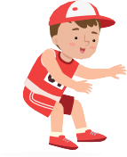
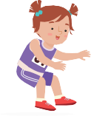


MATEMÁTICA - PG. 17
Puedo saltar
Relaciones de medida
- Observa con atención a los niños. Recorta la tira del lado derecho y mide desde la línea amarilla de partida hasta los niños. ¿Cuántos cuadraditos tiene cada uno? ¿Quién saltó más largo? En el recuadro blanco escribe la cantidad de cuadraditos que saltó cada niño.
- Recorta la tira del lado derecho y mide desde la línea amarilla de partida hasta los niños.
- Escribe la cantidad de cuadraditos que saltó cada niño.
17

CONSIGNA PRINCIPAL
© Centauro Editores S.A.C. Prohibido fotocopiar. D.L. 822
Observa con atención a los niños. Recorta la tira del lado derecho y mide desde la línea amarilla de partida hasta los niños. ¿Cuántos cuadraditos tiene cada uno? ¿Quién saltó más largo? En el recuadro blanco escribe la cantidad de cuadraditos que saltó cada niño.
PARTIDA

CONSIGNA ADAPTADA
  - Recorta la tira del lado derecho y mide desde la línea amarilla de partida hasta los niños.
  - Escribe la cantidad de cuadraditos que saltó
cada niño.

JUGAMOS Y APRENDEMOS - PG. 8
Sigo las secuencias
Atención y concentración
Tarjeta 1
Tarjeta 2
Tarjeta 3
Tarjeta 4
8 Juega a armar las secuencias que se indican en cada tarjeta. Usa un papel en blanco como base y hazlo en la mesa o en el piso.

CONSIGNA PRINCIPAL
Juega a armar las secuencias que se indican en cada tarjeta. Usa un papel en blanco como base y hazlo en la mesa o en el piso.

EXPERIENCIA DE APRENDIZAJE 16: COMPARO ESTATURAS

Momentos didácticos:
- Inicio
Invita a los niños a medirse con cintas de papel kraft. Luego, cada uno debe decorar su cinta con grafías y escribir su nombre en un extremo. También puedes proponer que armen robots u otros personajes divertidos de diferentes estaturas, usando las tapitas del material concreto de Centauro.
Comunica el propósito de la actividad y repasa los acuerdos del aula.

Desarrollo
A continuación, indícales que peguen sus cintas en la pared para que puedan visualizar las diferencias. Recuerda hacer también tu cinta para que haya más contraste con las tiras de ellos. Seguidamente, entre todos ordenen las cintas de menor a mayor y viceversa.
Luego, desarrolla las págs. 19 y 21 del cuaderno de Matemática.

Cierre
Al finalizar, los niños podrán explicar la sucesión de actividades del día. A través de preguntas, consolida lo aprendido: ¿qué aprendimos?, ¿para qué les sirve lo aprendido?, ¿cómo se sintieron?

COMPETENCIA
Resuelve problemas de forma, movimiento y localización.

CAPACIDADES

Usa estrategias y procedimientos para orientarse en el espacio.
RECURSOS
- Cuaderno de Matemática
- Tiras de papel kraft
- Plumones
- Cinta masking tape
- Tapitas
Puedes acceder al código QR
y compartir el video con los niños.

DESEMPEÑOS

Establece relaciones de medida en situaciones cotidianas y usa expresiones como “es más largo”, “es más corto”.















MATEMÁTICA - PG. 19
Comparo estaturas
Relaciones de medida
10
9

8
7
6
5
4
3
2
1
- Observa con atención las imágenes. Mira cuánto mide cada niño y en los recuadros superiores escribe el número que corresponda. Luego, recorta las caras de cada niño y en el rectángulo pégalas de menor a mayor según su talla. ¿Quién de todos mide más (es el más alto)? ¿Quién mide menos (es el más bajo)?
- Escribe la medida de cada niño en los recuadros.
- Recorta las caritas y pégalas en el rectángulo.
19
© Centauro Editores S.A.C. Prohibido fotocopiar. D.L. 822




CONSIGNA PRINCIPAL
Observa con atención las imágenes. Mira cuánto mide cada niño y en los recuadros superiores escribe el número que corresponda. Luego, recorta las caras de cada niño y en el rectángulo pégalas de menor a mayor según su talla. ¿Quién de todos mide más (es el más alto)? ¿Quién mide menos (es el más bajo)?

CONSIGNA ADAPTADA
  - Escribe la medida de cada niño en los recuadros.
  - Recorta las caritas y pégalas en el rectángulo.

EXPERIENCIA DE APRENDIZAJE 17: JUEGO A MEDIR

Momentos didácticos:
- Inicio
Invita a los niños a medir el largo del aula contando los pasos de pared a pared (pasos muy largos, muy cortos); el largo de las mesas del salón (manos abiertas, cerradas). Corta un trozo de lana del tamaño de un niño y con esa medida calcula diferentes distancias (largo del aula, de la puerta, del patio, etc.). Pide a los niños que usen cualquier tipo de medición para medir longitudes de objetos del aula (manos, plumones, palitos, etc.).

Desarrollo
A continuación, anímalos a medirse y a registrar la medida de cada uno en una tabla, para luego comparar las alturas entre ellos. Luego, desarrolla la primera parte de la pág. 23 del cuaderno de Matemática y envíala a casa para que los padres accedan al QR.
También puedes animarlos a armar filas largas y cortas utilizando las tapitas del material concreto. Finalmente, desarrolla la pág. 8 del cuaderno Jugamos y Aprendemos.

Cierre
Al finalizar, socializa la actividad con los niños: ¿qué hemos realizado?, ¿algo se nos hizo difícil al realizar la actividad?, ¿qué materiales usé?, ¿cómo me sentí?

COMPETENCIA
Resuelve problemas de forma, movimiento y localización.

CAPACIDADES
Comunica su comprensión sobre las formas y relaciones geométricas.
RECURSOS
- Cuaderno de Matemática
- Cuaderno Jugamos y Aprendemos
- Mobiliario del aula
- Lana
- Tijera
- Tallímetro
- Tapitas

DESEMPEÑOS

Establece relaciones de medida en situaciones cotidianas y usa expresiones como “es más largo”, “es más corto”.


MATEMÁTICA - PG. 23
Juego a medir
Relaciones de medida
- Si adivinaste, lleva estos útiles escolares. Colorea los cuadrados que corresponden al largo de cada figura y escribe la cantidad.
- Enumera los lápices de menor a mayor iniciando con el número 1 de acuerdo a su medida.
23
© Centauro Editores S.A.C. Prohibido fotocopiar. D.L. 822

CONSIGNA PRINCIPAL
Si adivinaste, lleva estos útiles escolares. Colorea los cuadrados que corresponden al largo de cada figura y escribe la cantidad.
Enumera los lápices de menor a mayor iniciando con el número 1 de acuerdo a su medida.

JUGAMOS Y APRENDEMOS - PG. 8
Sigo las secuencias
Atención y concentración
Tarjeta 1
Tarjeta 2
Tarjeta 3
Tarjeta 4
8 Juega a armar las secuencias que se indican en cada tarjeta. Usa un papel en blanco como base y hazlo en la mesa o en el piso.

CONSIGNA PRINCIPAL
Juega a armar las secuencias que se indican en cada tarjeta. Usa un papel en blanco como base y hazlo en la mesa o en el piso.

EXPERIENCIA DE APRENDIZAJE 18: PUEDO PROTEGER MI PIEL

Momentos didácticos:
- Inicio
Implementa un rincón del cuidado de la piel; solicita con anticipación a los padres que envíen protector solar, lentes, sombreros, etc. Comunica el propósito de la actividad y repasa los acuerdos del aula.

Desarrollo
A continuación, invita a los niños a jugar en el rincón. Luego, comenten sobre el cuidado de la piel: ¿cómo se cuidan en casa?,
¿por qué es importante usar bloqueador?, ¿para qué se debe tomar agua sola?
Luego, desarrolla la pág. 7 del cuaderno de Ciencia y Tecnología y la pág. 5 de Personal Social.

Cierre
Al finalizar, socializa la actividad con los niños: ¿que aprendimos hoy?, ¿para qué nos sirve lo aprendido?, ¿te gustaría volver hacer algo similar?

COMPETENCIA
Indaga mediante métodos científicos para construir sus conocimientos.

CAPACIDADES
Diseña estrategias para hacer indagación.
RECURSOS
- Cuaderno de Ciencia y Tecnología
- Cuaderno de Personal Social
- Sombreros
- Lentes
- Protector solar
- Botella de agua

DESEMPEÑOS

Obtiene información sobre las características de los objetos, seres vivos, hechos y fenómenos de la naturaleza, y establece relaciones entre ellos a través de la observación, experimentación y otras fuentes proporcionadas (libros, noticias, videos, imágenes, entrevistas). Describe sus características, necesidades, funciones, relaciones o cambios en su apariencia física.









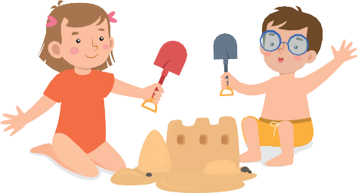
CIENCIA Y TECNOLOGÍA - PG. 7
Puedo proteger mi piel
El cuerpo y sus funciones
- Observa la escena y comenta: ¿Cómo cuidas tu piel? Marca con una “X” los elementos que ayudan a protegerse del sol. Finalmente, escoge entre rociar arena o sémola sobre la arena o pinta la arena.
- Marca con una “X” los elementos que ayudan a protegerse del sol.
- Pinta la arena.
7

CONSIGNA PRINCIPAL
© Centauro Editores S.A.C. Prohibido fotocopiar. D.L. 822
Observa la escena y comenta: ¿Cómo cuidas tu piel? Marca con una “X” los elementos que ayudan a protegerse del sol. Finalmente, escoge entre rociar arena o sémola sobre la arena o pinta la arena.

CONSIGNA ADAPTADA
  - Marca con una“X” los elementos que ayudan a protegerse del sol.
  - Pinta la arena.

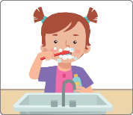
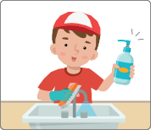
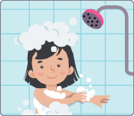
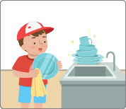
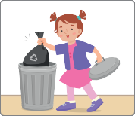
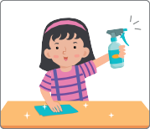
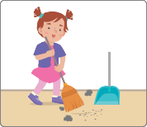
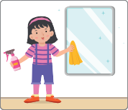
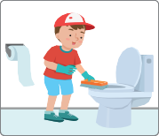


PERSONAL SOCIAL - PG. 5
Puedo hacerlo
Unidad
1
1
Grecia
2
3
Diego
Mía
4
5
6
¿Qué acción realiza Mía?
1 2 3 4
5 6 7 8 9
7
8
9
¿Qué acciones puedes
hacer solo o sola?
1 2 3 4
5 6 7 8 9
- Observa las imágenes. Comenta con tus compañeros sobre las acciones que puedes realizar por ti solo. En el recuadro del lado derecho, realiza lo siguiente: colorea el nombre de quién se trata, luego lee las preguntas con ayuda de tu profesora y colorea los números que corresponden a las acciones que realiza cada niño.
- Pinta el nombre que corresponde al rasgo físico de cada uno.
- Escucha las preguntas que leerá tu profesora y pinta los números que corresponden a las acciones
5
que realiza cada uno.
DIEGO
MÍA
GRECIA

CONSIGNA PRINCIPAL
© Centauro Editores S.A.C. Prohibido fotocopiar. D.L. 822
Observa las imágenes. Comenta con tus compañeros sobre las acciones que puedes realizar por ti solo. En el recuadro del lado derecho, realiza lo siguiente: colorea el nombre de quién se trata, luego lee las preguntas con ayuda de tu profesora y colorea los números que corresponden a las acciones que realiza cada niño.
DIEGO
MÍA
GRECIA

CONSIGNA ADAPTADA
  - Pinta el nombre que corresponde al rasgo físico de cada uno.
  - Escucha las preguntas que leerá tu profesora.
  - Pinta los números que corresponden a las acciones que realiza cada uno.

EXPERIENCIA DE APRENDIZAJE 19: PUEDO MOVERME

Momentos didácticos:
- Inicio
Solicita previamente a los padres de familia que envíen alguna placa radiográfica. Con los niños, observa y analiza de manera sencilla la estructura ósea, explicándoles que los huesos nos ayudan a sostener y mover nuestro cuerpo. Invítalos a tocar suavemente algunas partes de su cuerpo (brazos, piernas, rodillas) para que puedan sentir sus huesos. Como otra opción para iniciar la actividad, puedes utilizar las pelotas del material “La caja de 100 juegos” de Centauro. Invítales a trasladar las pelotas de diferentes maneras, por ejemplo: sin usar las manos, usando solo los pies, empujándolas con el cuerpo, etc., promoviendo que realicen movimientos y reconozcan la importancia de los huesos para moverse.
Comunica el propósito de la actividad y repasa los acuerdos del aula.

Desarrollo
A continuación, en asamblea conversa sobre la importancia del consumo de alimentos saludables, hacer ejercicio físico y el consumo de agua para mantener nuestros huesos en buen estado.
Luego, desarrolla la pág. 9 del cuaderno de Ciencia y Tecnología. Seguidamente, preséntales la ficha 17 de Comunicación y conversa sobre cómo evitar accidentes y fracturas en alguno de nuestros huesos.

Cierre
Al finalizar, socializa la actividad con los niños: ¿qué hemos realizado?, ¿cómo lo hemos elaborado?, ¿algo se nos hizo difícil al realizar la actividad?

COMPETENCIA
Indaga mediante métodos científicos para construir sus conocimientos.

CAPACIDADES
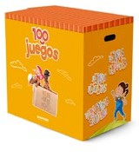
Problematiza situaciones para hacer indagación.
RECURSOS
- Cuaderno de Ciencia y Tecnología
- Cuaderno de Comunicación
- Placa radiográfica
- Plastilina
- Goma
- Pelotas de plástico

DESEMPEÑOS

Obtiene información sobre las características de los objetos, seres vivos, hechos y fenómenos de la naturaleza, y establece relaciones entre ellos a través de la observación, experimentación y otras fuentes proporcionadas (libros, noticias, videos, imágenes, entrevistas). Describe sus características, necesidades, funciones, relaciones o cambios en su apariencia física.





CIENCIA Y TECNOLOGÍA - PG. 9
Puedo moverme
El cuerpo y sus funciones
Los
son un tipo de tejidos elásticos y de
pequeñas fibras. Nos permiten movernos y protegen nuestros huesos.
- Observa y describe la escena. Pega plastilina a modo de músculos y cubre todos los huesos del cuerpo. ¿De qué forma cuidas tus músculos? Busca los stickers al final del cuaderno y pega en el mantel los alimentos que nos ayudan a mantener los músculos sanos. Finalmente, escribe la palabra que falta en el recuadro.
- Modela plastilina a modo de músculos y cubre todos los huesos del cuerpo.
- Pega los stickers en el mantel.
9

CONSIGNA PRINCIPAL
© Centauro Editores S.A.C. Prohibido fotocopiar. D.L. 822
Observa y describe la escena. Pega plastilina a modo de músculos y cubre todos los huesos del cuerpo. ¿De qué forma cuidas tus músculos? Busca los stickers al final del cuaderno y pega en el mantel los alimentos que nos ayudan a mantener los músculos sanos. Finalmente, escribe la palabra que falta en el recuadro.

CONSIGNA ADAPTADA
  - Moldea plastilina a modo de músculos y cubre todos los huesos del cuerpo.
  - Pega los stickers en el mantel.


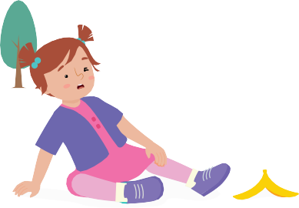



COMUNICACIÓN - PG. 17
Oh... se cayó la niña
Deduce relaciones de causa-efecto
¿Cómo podrías evitar
este tipo de accidentes?
- Observa con atención la imagen. ¿Es eso lo que te habías imaginado? Escucha la pregunta que leerá tu profesora y en el recuadro en blanco dibuja la respuesta que tú consideres adecuada.
17

CONSIGNA PRINCIPAL
© Centauro Editores S.A.C. Prohibido fotocopiar. D.L. 822
Observa con atención la imagen. ¿Es eso lo que te habías imaginado? Escucha la pregunta que leerá tu profesora y en el recuadro en blanco dibuja la respuesta que tú consideres adecuada.

EXPERIENCIA DE APRENDIZAJE 20: PUEDO ALIMENTARME BIEN

Momentos didácticos:
- Inicio
Coloca en una bolsita transparente una galleta (cada niño deberá tener una) y unas gotas de agua. Solicita a los niños triturar la galleta simulando la función de los dientes, . Procura iniciar un diálogo con los niños sobre el sistema digestivo, su cuidado, importancia, etc.
Comunica el propósito de la actividad y repasa los acuerdos del aula.

Desarrollo
A continuación, conversa con ellos y elaboren de manera colectiva un listado de alimentos que son saludables para el sistema digestivo.
Luego, desarrolla la pág. 11 del cuaderno de Ciencia y Tecnología. Seguidamente, invítalos a formar nombres de alimentos nutritivos, usando las tapitas con los stickers de sílabas que te entregamos en el cuaderno Jugamos y Aprendemos.

Cierre
Al finalizar, los niños podrán explicar la sucesión de actividades del día y a través de preguntas consolida lo aprendido: ¿qué aprendimos?, ¿para qué me sirve lo aprendido?, ¿cómo me sentí?

COMPETENCIA
Indaga mediante métodos científicos para construir sus conocimientos.

CAPACIDADES

Analiza datos e información.
RECURSOS
- Cuaderno de Ciencia y Tecnología
- Bolsas pequeñas
- Galletas
- Lápices de colores
Puedes acceder al código QR
y compartir el video con los niños.

DESEMPEÑOS

Obtiene información sobre las características de los objetos, seres vivos, hechos y fenómenos de la naturaleza, y establece relaciones entre ellos a través de la observación, experimentación y otras fuentes proporcionadas (libros, noticias, videos, imágenes, entrevistas). Describe sus características, necesidades, funciones, relaciones o cambios en su apariencia física.

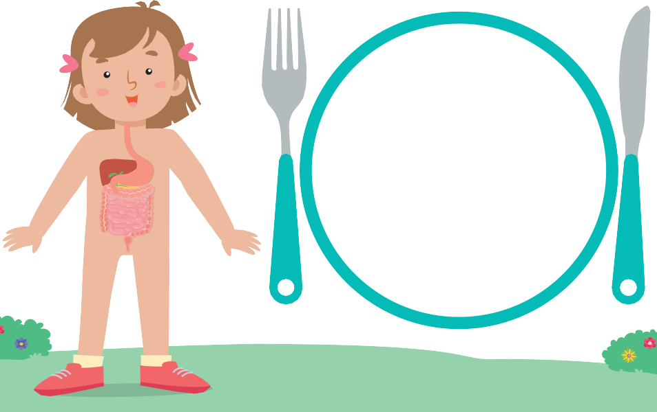

CIENCIA Y TECNOLOGÍA - PG. 11
Puedo alimentarme bien
El cuerpo y sus funciones
- Observa con atención las imágenes. ¿Sabes a dónde va lo que comemos? ¿Consumes alimentos saludables? Comenta tus respuestas. Marca con una “X” los órganos que intervienen en la alimentación. Dibuja los alimentos saludables en el plato. Luego, rasga papel platino y pégalo en los cubiertos.
- Marca con una “X” los órganos que intervienen en la alimentación.
- Dibuja alimentos saludables en el plato.
11
© Centauro Editores S.A.C. Prohibido fotocopiar. D.L. 822

CONSIGNA PRINCIPAL
Observa con atención las imágenes. ¿Sabes a dónde va lo que comemos?
¿Consumes alimentos saludables? Comenta tus respuestas. Marca con una “X” los órganos que intervienen en la alimentación. Dibuja los alimentos saludables en el plato. Luego, rasga papel platino y pégalo en los cubiertos.

CONSIGNA ADAPTADA
  - Marca con una “X” los órganos que intervienen en la alimentación
  - Dibuja alimentos saludables en el plato.

EXPERIENCIA DE APRENDIZAJE 21: PUEDO RESPIRAR AIRE PURO

Momentos didácticos:
- Inicio
Invita a los niños a soplar velas, pequeñas pelotitas de algodón o plumas. Guíalos para que sientan cómo se expira e inspira, llenando los pulmones de aire.
Comunica el propósito de la actividad y repasa los acuerdos del aula.

Desarrollo
Luego, conversa con ellos sobre cómo debemos cuidar nuestro sistema respiratorio. ¿Qué importancia tiene respirar aire puro?,
¿qué podemos hacer para evitar la contaminación?
A continuación, desarrolla la pág. 11 del cuaderno de ciencia y tecnología. Seguidamente, invítalos a crear el fondo marino de la pág. 12 de Jugamos y Aprendemos y conversa sobre la respiración de los peces.

Cierre
Al finalizar, socializa la actividad con los niños: ¿qué hemos realizado?, ¿para qué nos sirve lo aprendido?, ¿algo se nos hizo difícil al realizar la actividad?

COMPETENCIA
Indaga mediante métodos científicos para construir sus conocimientos.

CAPACIDADES
Evalúa y comunica el proceso y resultado de su indagación.
RECURSOS
- Cuaderno de Ciencia y Tecnología
- Jugamos y Aprendemos
- Plumas
- Algodón
- Lápices de colores
- Pegamento

DESEMPEÑOS

Obtiene información sobre las características de los objetos, seres vivos, hechos y fenómenos de la naturaleza, y establece relaciones entre ellos a través de la observación, experimentación y otras fuentes proporcionadas (libros, noticias, videos, imágenes, entrevistas). Describe sus características, necesidades, funciones, relaciones o cambios en su apariencia física.

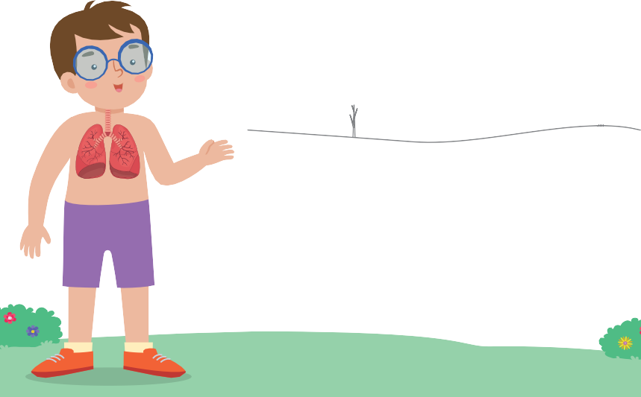
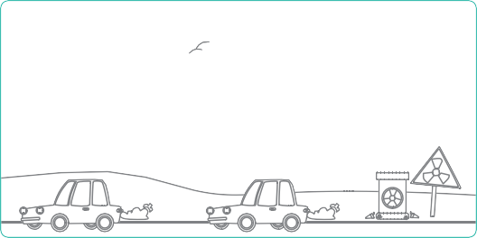
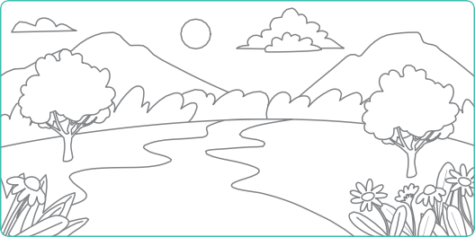
CIENCIA Y TECNOLOGÍA - PG. 11
Puedo respirar aire puro
El cuerpo y sus funciones
- Observa con atención las imágenes. ¿Sabes a dónde va el aire que respiramos? Comenta tu respuesta. Marca con una “X” los órganos que intervienen en la respiración. Finalmente, colorea el paisaje en el que se puede respirar aire puro.
- Marca con una “X” los órganos que intervienen en la respiración.
- Pinta el paisaje en el que se puede respirar aire puro.
13

CONSIGNA PRINCIPAL
© Centauro Editores S.A.C. Prohibido fotocopiar. D.L. 822
Observa con atención las imágenes. ¿Sabes a dónde va el aire que respiramos? Comenta tu respuesta. Marca con una “X” los órganos que intervienen en la respiración. Finalmente, colorea el paisaje en el que se puede respirar aire puro.

CONSIGNA ADAPTADA
  - Marca con una “X” los órganos que intervienen en la respiración.
  - Pinta el paisaje donde puedes respirar aire puro.









JUGAMOS Y APRENDEMOS - PG. 12
Fondo marino
Atención y concentración
12 Usa las tapitas para crear un fondo marino sobre una cartulina celeste.

CONSIGNA PRINCIPAL
Usa las tapitas para crear un fondo marino sobre una cartulina celeste.

